文章源自：https://www.sohu.com/a/141591389_812245

最近发现深度有一款类似QQ截图可以在Ubuntu下使用的截图软件,体验之后觉得值得推荐给大家.

## 下载deepin-scrot

wget http://packages.linuxdeepin.com/deepin/pool/main/d/deepin-scrot/deepin-scrot_2.0-0deepin_all.deb

## 安装 deepin-scrot

sudo dpkg -i deepin-scrot_2.0-0deepin_all.deb

### 报如下错误:

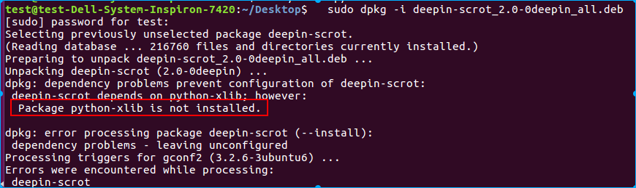

#### 让Ubuntu自动修复依赖包的关系

sudo apt-get -f install

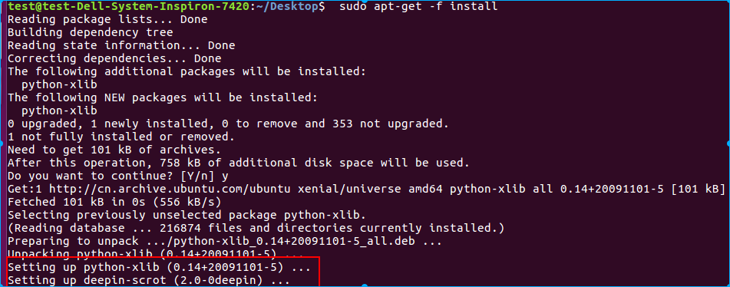

## 继续安装deepin-scrot

sudo dpkg -i deepin-scrot_2.0-0deepin_all.deb

## 安装成功

在命令行启动deepin-scrot报错

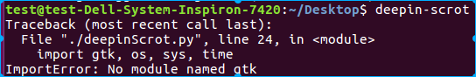

报如下错，软件包python-xlib没安装

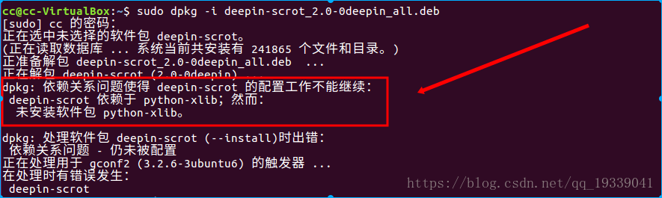

安装软件包python-xlib，使用sudo apt-get install -f修复安装依赖的包

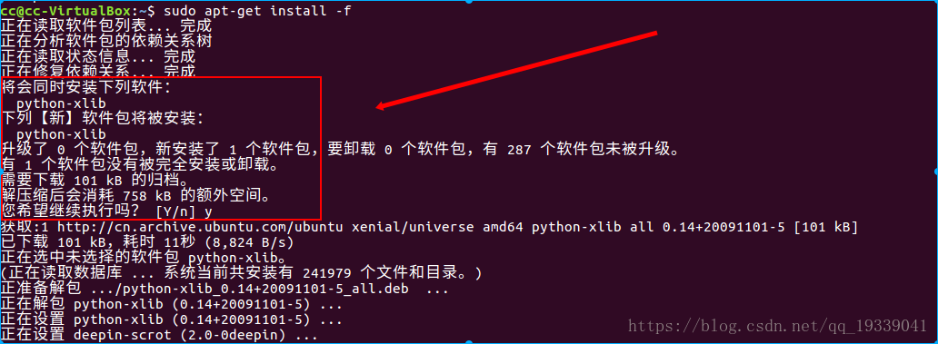

## 安装依赖包

sudo apt-get install python-gtk2 python-gtk2-dbg python-gtk2-dev python-gtk2-doc

## 设置快捷键

